Консультация для родителей
«Причины, почему не слушается ребенок возрастом 6 лет»
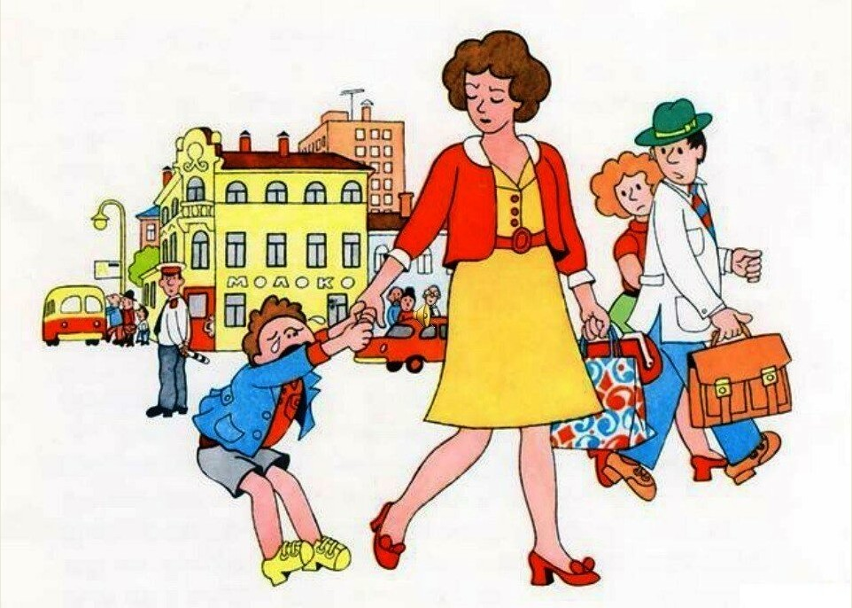

Что такое непослушание глазами родителя? Так повелось, что родители хотят, чтобы их дети были послушными, то есть: делали все, что скажут родители, не пререкаясь, быстро и качественно. Родители подавляют в детях не только самостоятельность своими желаниями, но и эмоциональность. Нередко случается так, что детям запрещают злиться, а злость – это одна из эмоций, такая же, как радость. Подавляя в себе эмоции злости, ребенок перестает испытывать другие эмоции, такие как счастья, радость или любовь.
Непослушный ребенок в 6 лет – обычное явление. На самом деле непослушание бывает разным. Например, ребенку говорят, чтобы он почистил зубы. Дитя отказывается, в результате чего, если родители не станут настаивать, у чада, через еще несколько таких отказов, начнут портиться зубы. Но, если ребенку говорят, чтобы он покушал, а он не хочет. Родители его ругают, заставляют, а ребенок не голоден. Если дать ребенку волю, то когда он почувствует голод, он сам попросит еду. Тогда зачем его ругать и разве можно здесь добиваться послушания, издеваясь над организмом дитя.
Послушные дети, с точки зрения психологов – это явление подозрительное, в отличие от детей, которые время от времени не слушаются. Поэтому прежде чем искать причины непослушания, можно посмотреть на свои действия и оценить их. Все ли родители делают правильно, действительно ли необходимо в той или иной ситуации добиваться абсолютного послушания от ребенка? Почему дети не слушаются – надо выявить причину.

Стили родительского воспитания

Авторитарный стиль, присущий и матерям, и отцам. Родители, воспитывающие детей в таком стиле, попросту их дрессируют, подавляя волю ребенка. Например, ребенку задали в школе учить стих, а он его пытается понять, прежде чем учить. Но таким воспитателям важно, чтобы ребенок не рассуждал, а выучил наизусть стих или таблицу умножения и получил в школе отличную оценку. Авторитарное воспитание формирует зависимый тип личности.
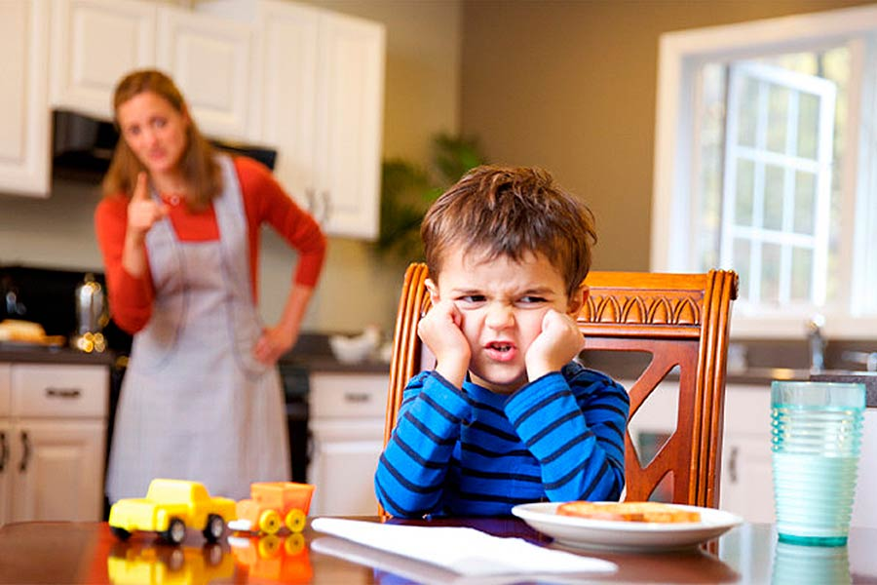
Демократические методы воспитания. В таком случае дети также принимают участие в принятии решений. И не стоит тут опираться на количество лет, самостоятельность можно воспитывать в любом возрасте. Только существуют некоторые вещи, которые не подлежат обсуждению. Если ребенку потакать во всех прихотях, он станет неуправляемым.
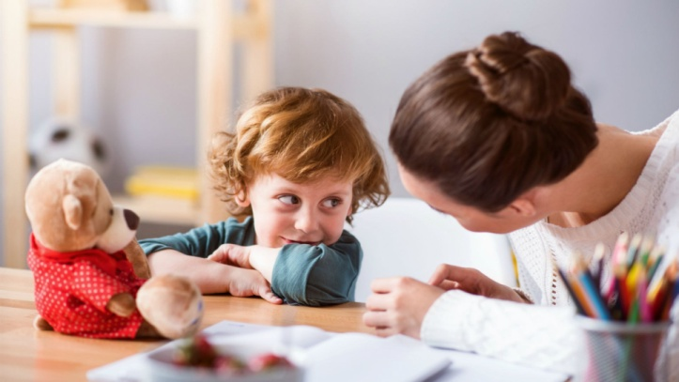
Смешанный стиль воспитания, где под настроение родителей то все запрещается, то все разрешается. Дети и к такому стилю приспосабливаются, мечась от “пряника” до “кнута”.

Причины непослушания
Ребенок в возрасте 6-ти лет не слушается родителей по самым разным причинам. Вот некоторые из них:
1. Дети не понимают того, что им говорят, или как это им преподносят. Особенно они не осознают, почему их родители на них кричат. Ребенок теряется и не знает, что сделать, чтобы родитель успокоился. Вызывает недопонимание крики из-за не аккуратно сложенной одежды в шкафу или чего-то подобного
2. От постоянных криков и угроз, возникает интуитивная “борьба” за свободу действий. Дети от рождения имеют разные темпераменты. Кто-то рожден меланхоликом и беспрекословно слушается не только родных, но и хулиганистых детей во дворе, глупого начальника на работе, сварливую кассиршу в магазине и т. д. Другие малыши рождаются с сильным темпераментом лидера и не готовы к подавлению врожденного достоинства. Эти дети требуют общения без криков, собственно, как и все другие. Им необходимо объяснять, искать компромисс. Сначала это будет сделать непросто, находить выгодное решение для всех – сложная задача, но постижимая. Не только дети должны учиться, родители тоже обязаны это делать.
Основные причины непослушания:

- ребенку трудно организовать самого себя

- ребенку нужны родительское участие и поддержка
- отрицательные переживания или эмоции от общения
Абсолютное послушание присуще детям с некрепкой нервной системой. Они неспособны самостоятельно справляться с задачами, поэтому ждут приказаний и послушно их выполняют. Вырастая, они станут искать себе сильного характером человека, который будет говорить, что им делать. Не зря людей делят на ведомых и ведущих. Все это начинается с детства. Дети не слушаются и тогда, когда родители их унижают, сравнивая с одноклассниками, друзьями или детьми со двора. Можно обратить внимание, как быстро портятся хорошие отношения между братьями и сестрами, когда родители начинают их приводить друг другу в пример, одного хваля, а другого, тем самым оскорбляя.

Как добиться послушания от ребенка?
1. Необходимо наладить доверительные отношения в семье. Дети неглупы, особенно в 6 лет, поэтому им можно объяснить что, как, почему. Исключить гнев из общения, хоть это и нелегко. Если у мамы или папы плохое настроение, усталость или проблемы на работе вымотали, то об этом можно сказать ребенку, что сейчас нет настроения, и есть риск выйти из себя, разозлиться, отложить беседу и поучения на время, когда самочувствие будет лучше, но не затягивать с этим.

2. О личных просьбах не стоит просить в требовательном тоне. Представьте себе, что от вас чего-то требуют. Такое отношение раздражает и выводит из себя не только детей, но и взрослых. Поэтому надо просить мягко. Если это не помогает, то не доводя до криков, добавить твердости голосу и физического контакта: взять ребенка за руки, посмотреть решительно в глаза, добиться полного внимания вашим словам. Это все должно происходить в дружеской форме, а не в виде угрозы или ультиматума.
3. Не стоит забывать о похвале. Пусть существуют вещи, которые должен делать каждый человек, личные обязанности и тому подобное. Но семейные отношения были лучше, если бы отцу говорили спасибо за то, что встает каждое утро на работу, если бы маме говорили спасибо за уборку, готовку и заботу о семье, а детей благодарили за помощь, послушание, хорошую учебу.
4. Ребенку необходимо поведать о том, что бывают экстренные ситуации, когда пререкания недопустимы. Привести несколько примеров. Чтобы научить ребенка слушаться, покажите это на собственном примере, ведь дети смотрят на родителей и учатся у них. Ребенку надо пояснить, когда нельзя капризничать.

Физические наказания недопустимы!
Особенно если причина плохого поведения лежит в кризисе 6-7 лет, то это может затянуться на 2-3 месяца. Необходимо набраться терпения и результат не заставит себя долго ждать. Если вы читаете эту статью, то вам уже не все равно. Вы мудрый родитель, вы не дадите какому-то кризису или недопониманию между вами и детьми, расстроить ваши отношения.

Благодарю за внимание!

Материал подготовила Леонтьева Е.Ю., педагог-психолог

